UNIDAD ACADÉMICA MULTIDISCIPLINARIA MANTE

DISEÑO ELECTRÓNICO BASADO EN SISTEMAS EMBEBIDOS

Prácticas Bloque I

Alumno(a):
García Segura América Yanely

8° “E”

Maestro(a):
López Piña Daniel

Ciudad Mante, Tamaulipas Abril, 2026
Contenido

PRACTICA 1.- Hola Mundo Embebido — Blink y Monitor Serial 3
PARTE 1: Conexión del circuito 4
PARTE 2: Sketch Blink básico 4
PARTE 3: 5
PARTE 4: Ejercicios de modificación 7
Ejercicio 1 7
Ejercicio 2 9
Ejercicio 3 12
PRACTICA 2.- Entradas Digitales — Pulsadores y Pull-up/Pull-down 14
PARTE 1: Lectura básica con Pull-down externo 14
PARTE 2: Pull-up interno y debounce por software 16
PARTE 3: Ejercicios 19
Ejercicio 1 19
Ejercicio 2 22
Ejercicio 3 24
PRACTICA 3.- Salidas Analógicas — PWM, Brillo de LED y Buzzer 26
PARTE 1: Control de brillo con analogWrite 26
PARTE 2: Efecto 'Breathing' con función seno 28
PARTE 3: Buzzer: tonos con tone() 30
PRACTICA 4.- Sensores Analógicos — ADC, LDR y Potenciómetro 32
PARTE 1: Potenciómetro: divisor de voltaje variable 32
PARTE 2: LDR: sensor de luz 34
PRACTICA 5.- Sensor de Temperatura y Humedad DHT22 37
PARTE 1: Instalación de librería y conexión 37
PRACTICA 6.- Actuadores — Motor DC y Servomotor 41
PARTE 1: Por qué usar un driver de motor 41
PARTE 2: Servomotor con librería Servo.h 45
PRACTICA 7.- Comunicación I2C — Sensor BMP280 y Pantalla OLED 48
PARTE 1: Escaneo del bus I2C 48
PARTE 2: Lectura BMP280 + Display OLED 51
PRACTICA 8.- Comunicación SPI y Proyecto Integrador Bloque I 56

PRACTICA 1.- Hola Mundo Embebido — Blink y Monitor Serial

PARTE 1: Conexión del circuito
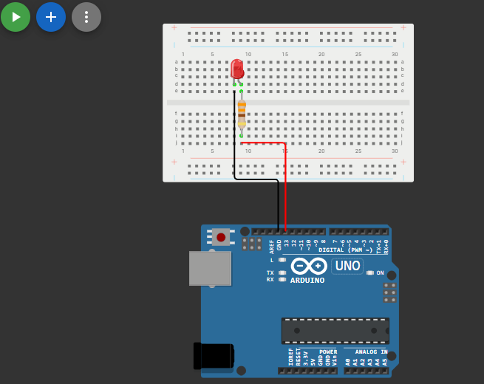

PARTE 2: Sketch Blink básico
const int PIN_LED = 13;

void setup() {
// put your setup code here, to run once:
pinMode(PIN_LED, OUTPUT);

Serial.begin(9600);
Serial.println("=== LAB01 ===");
}
void loop() {
// put your main code here, to run repeatedly:
digitalWrite(PIN_LED, HIGH);
Serial.println(“LED Encendido”)
delay(1000);

digitalWrite(PIN_LED, LOW);
Serial.println(“LED Apagado”)
delay(1000);
}

PARTE 3: Monitor Serial
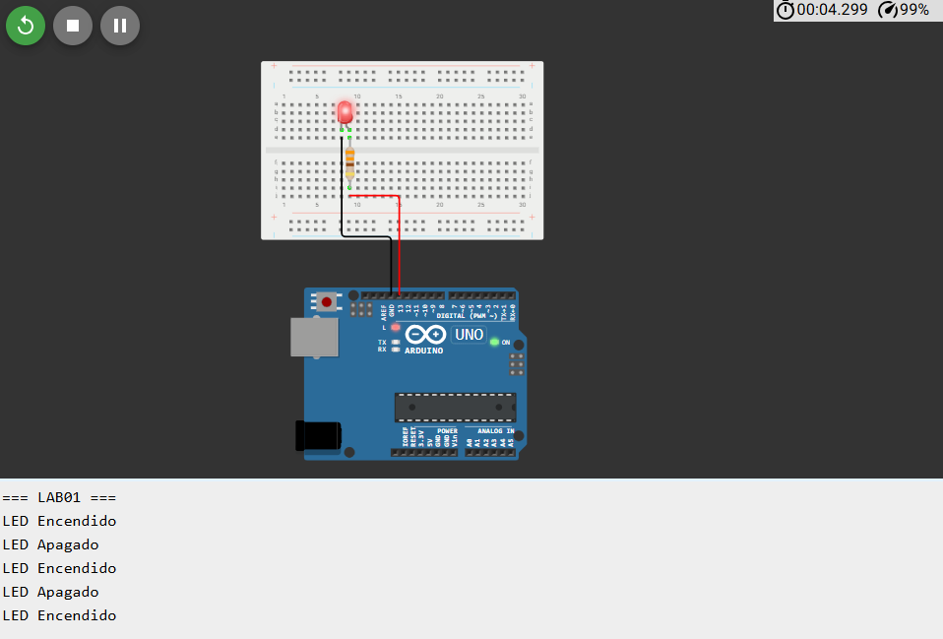

PARTE 4: Ejercicios de modificación

Ejercicio 1
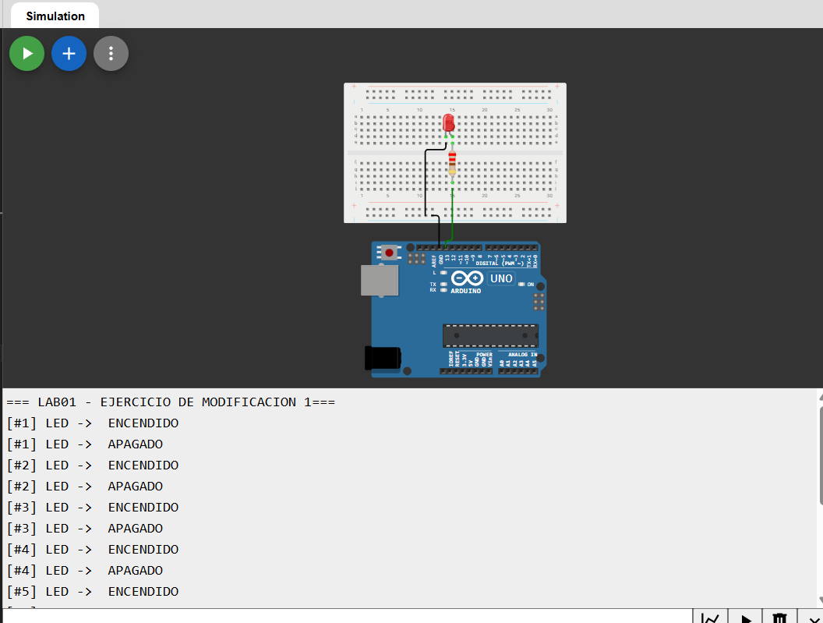
const int PIN_LED = 13;
int contador = 0;

void setup() {
// put your setup code here, to run once:
pinMode(PIN_LED, OUTPUT);

Serial.begin(9600);
Serial.println("=== LAB01 - EJERCICIO DE MODIFICACION 1===");
}

void loop() {
// put your main code here, to run repeatedly:
contador++;
digitalWrite(PIN_LED, HIGH);
Serial.print("[#");
Serial.print(contador);
Serial.println("] LED -> ENCENDIDO");
delay(200);

digitalWrite(PIN_LED, LOW);
Serial.print("[#");
Serial.print(contador);
Serial.println("] LED -> APAGADO");
delay(800);
}

Ejercicio 2
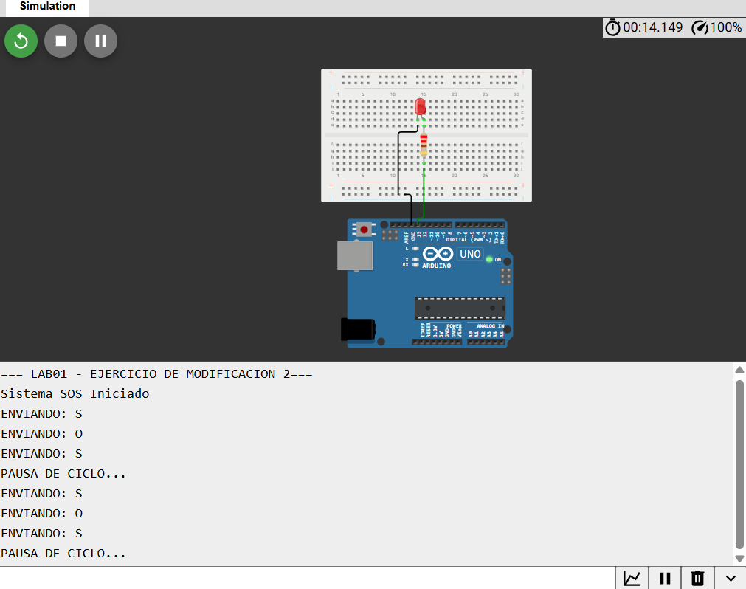
const int PIN_LED = 13;
int contador = 0;

void setup() {
// put your setup code here, to run once:
pinMode(PIN_LED, OUTPUT);

Serial.begin(9600);
Serial.println("=== LAB01 - EJERCICIO DE MODIFICACION 2===");
Serial.println("Sistema SOS Iniciado");
}

void loop() {
// put your main code here, to run repeatedly:
Serial.println("ENVIANDO: S");
for(int i = 0; i < 3; i++){
digitalWrite(PIN_LED, HIGH);
delay(200);
digitalWrite(PIN_LED, LOW);
delay(200);
}
delay(400);

Serial.println("ENVIANDO: O");
for(int i = 0; i < 3; i++){
digitalWrite(PIN_LED, HIGH);
delay(600);
digitalWrite(PIN_LED, LOW);
delay(200);
}
delay(400);

Serial.println("ENVIANDO: S");
for(int i = 0; i < 3; i++){
digitalWrite(PIN_LED, HIGH);
delay(200);
digitalWrite(PIN_LED, LOW);
delay(200);
}

Serial.println("PAUSA DE CICLO...");
delay(2000);
}

Ejercicio 3
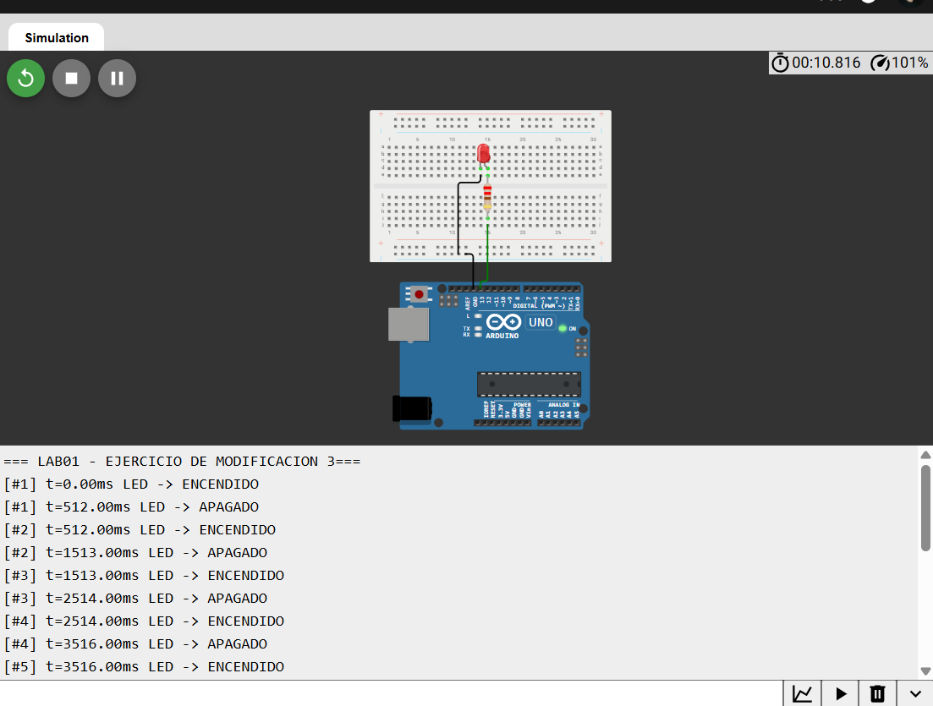
const int PIN_LED = 13;
int contador = 0;
float tiempoActual=0;

void setup() {
// put your setup code here, to run once:
pinMode(PIN_LED, OUTPUT);

Serial.begin(9600);
Serial.println("=== LAB01 - EJERCICIO DE MODIFICACION 3===");
}

void loop() {
// put your main code here, to run repeatedly:
contador++;

digitalWrite(PIN_LED, HIGH);
Serial.print("[#");
Serial.print(contador);
Serial.print("] t=");
Serial.print(tiempoActual);
Serial.println("ms LED -> ENCENDIDO");
delay(500);

tiempoActual = millis();

digitalWrite(PIN_LED, LOW);
Serial.print("[#");
Serial.print(contador);
Serial.print("] t=");
Serial.print(tiempoActual);
Serial.println("ms LED -> APAGADO");
delay(500);
}

PRACTICA 2.- Entradas Digitales — Pulsadores y Pull-up/Pull-down

PARTE 1: Lectura básica con Pull-down externo 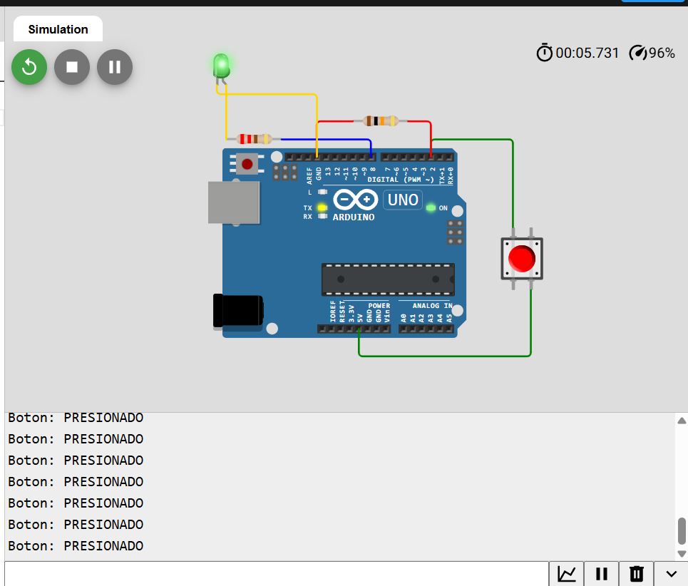

const int PIN_BOTON = 2;
const int PIN_LED = 8;

void setup() {
pinMode(PIN_BOTON, INPUT);
pinMode(PIN_LED, OUTPUT);

Serial.begin(9600);
Serial.println("Lab 02 — Lectura de pulsador");
}

void loop() {
int estado = digitalRead(PIN_BOTON);

if (estado == HIGH) {
digitalWrite(PIN_LED, HIGH);
Serial.println("Boton: PRESIONADO");
} else {
digitalWrite(PIN_LED, LOW);
}

delay(50);
}

PARTE 2: Pull-up interno y debounce por software
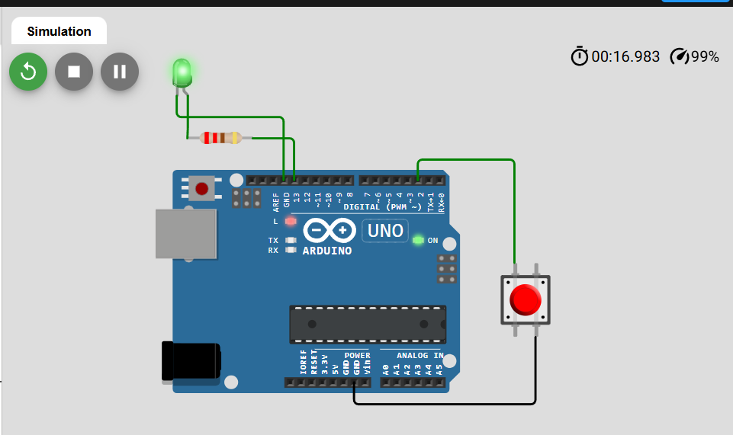
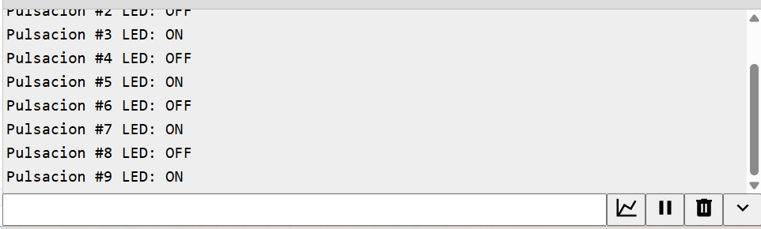
const int PIN_BOTON = 2;
const int PIN_LED = 13;

int estado_led = LOW;
int conteo = 0;

unsigned long ultimoTiempo = 0;
const int debounceDelay = 50;

int ultimoEstadoBoton = HIGH;

void setup() {
pinMode(PIN_BOTON, INPUT_PULLUP);
pinMode(PIN_LED, OUTPUT);

Serial.begin(9600);
Serial.println("Lab 02 - Debounce funcionando");
}

void loop() {
int lectura = digitalRead(PIN_BOTON);

if (lectura != ultimoEstadoBoton) {
if ((millis() - ultimoTiempo) > debounceDelay) {

// Detecta cuando presionas
if (lectura == LOW) {
conteo++;

estado_led = !estado_led;
digitalWrite(PIN_LED, estado_led);

Serial.print("Pulsacion #");
Serial.print(conteo);
Serial.print(" LED: ");
Serial.println(estado_led ? "ON" : "OFF");
}

ultimoTiempo = millis();
}
}

ultimoEstadoBoton = lectura;
}

PARTE 3: Ejercicios

Ejercicio 1
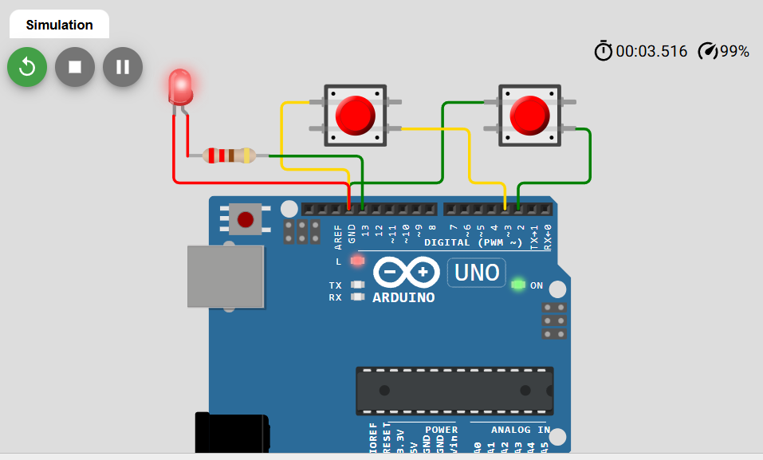
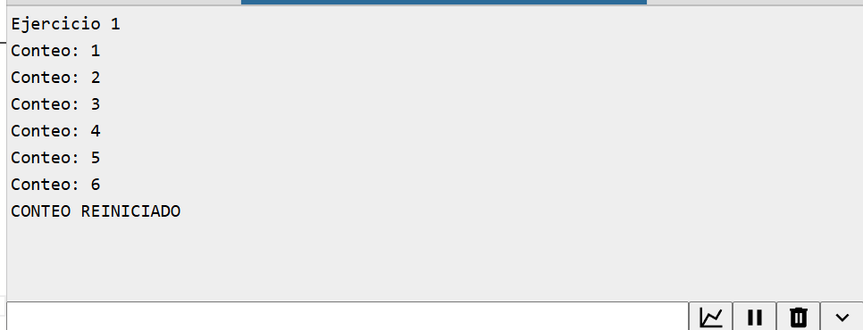
const int BTN_A = 2;
const int BTN_B = 3;
const int LED = 13;

int conteo = 0;
int estadoLED = LOW;

int ultimoA = HIGH;
int ultimoB = HIGH;

void setup() {
pinMode(BTN_A, INPUT_PULLUP);
pinMode(BTN_B, INPUT_PULLUP);
pinMode(LED, OUTPUT);

Serial.begin(9600);
Serial.println("Ejercicio 1");
}

void loop() {
int lecturaA = digitalRead(BTN_A);
int lecturaB = digitalRead(BTN_B);

if (lecturaA == LOW && ultimoA == HIGH) {
conteo++;
estadoLED = !estadoLED;
digitalWrite(LED, estadoLED);

Serial.print("Conteo: ");
Serial.println(conteo);
}

if (lecturaB == LOW && ultimoB == HIGH) {
conteo = 0;
Serial.println("CONTEO REINICIADO");
}

ultimoA = lecturaA;
ultimoB = lecturaB;

delay(200);
}

Ejercicio 2
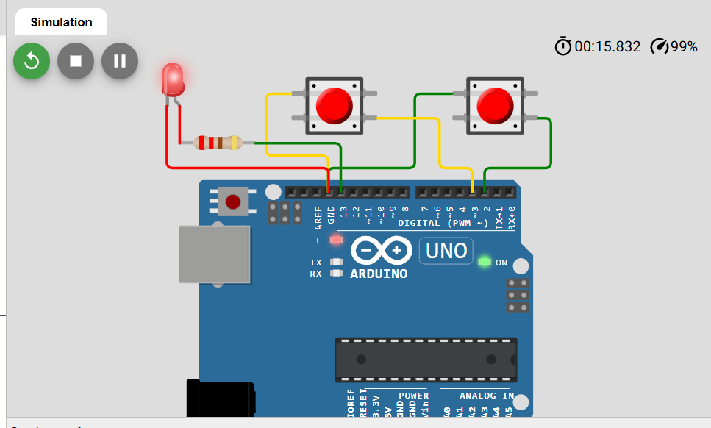
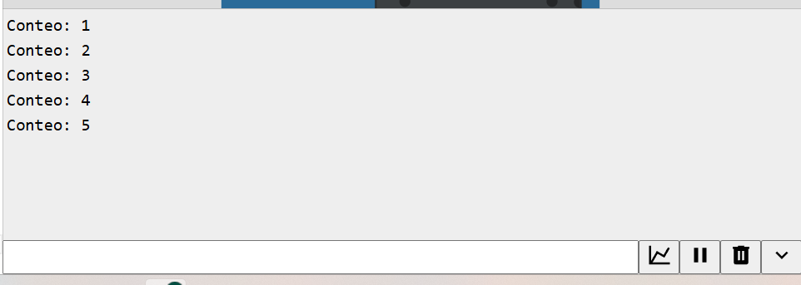
const int BTN = 2;
const int LED = 13;

int conteo = 0;
int ultimoEstado = HIGH;

void setup() {
pinMode(BTN, INPUT_PULLUP);
pinMode(LED, OUTPUT);

Serial.begin(9600);
}

void loop() {
int lectura = digitalRead(BTN);

if (lectura == LOW && ultimoEstado == HIGH) {
conteo++;
Serial.print("Conteo: ");
Serial.println(conteo);

for (int i = 0; i < conteo; i++) {
digitalWrite(LED, HIGH);
delay(300);
digitalWrite(LED, LOW);
delay(300);
}
}

ultimoEstado = lectura;
delay(200);
}

Ejercicio 3
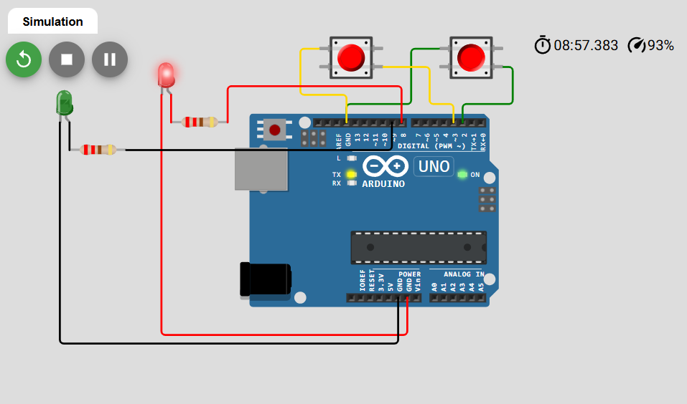
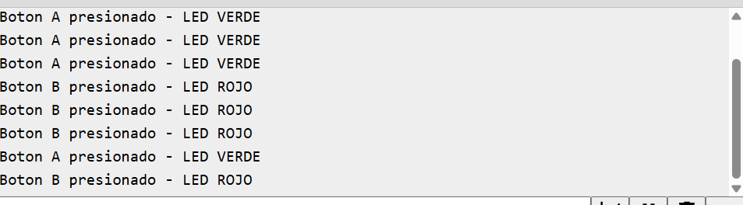
const int BTN_A = 2;
const int BTN_B = 3;

const int LED_VERDE = 8;
const int LED_ROJO = 9;

void setup() {
pinMode(BTN_A, INPUT_PULLUP);
pinMode(BTN_B, INPUT_PULLUP);

pinMode(LED_VERDE, OUTPUT);
pinMode(LED_ROJO, OUTPUT);

Serial.begin(9600);
}

void loop() {

if (digitalRead(BTN_A) == LOW) {
digitalWrite(LED_VERDE, HIGH);
Serial.println("Boton A presionado - LED VERDE");
} else {
digitalWrite(LED_VERDE, LOW);
}

if (digitalRead(BTN_B) == LOW) {
digitalWrite(LED_ROJO, HIGH);
Serial.println("Boton B presionado - LED ROJO");
} else {
digitalWrite(LED_ROJO, LOW);
}

delay(200);

PRACTICA 3.- Salidas Analógicas — PWM, Brillo de LED y Buzzer

PARTE 1: Control de brillo con analogWrite
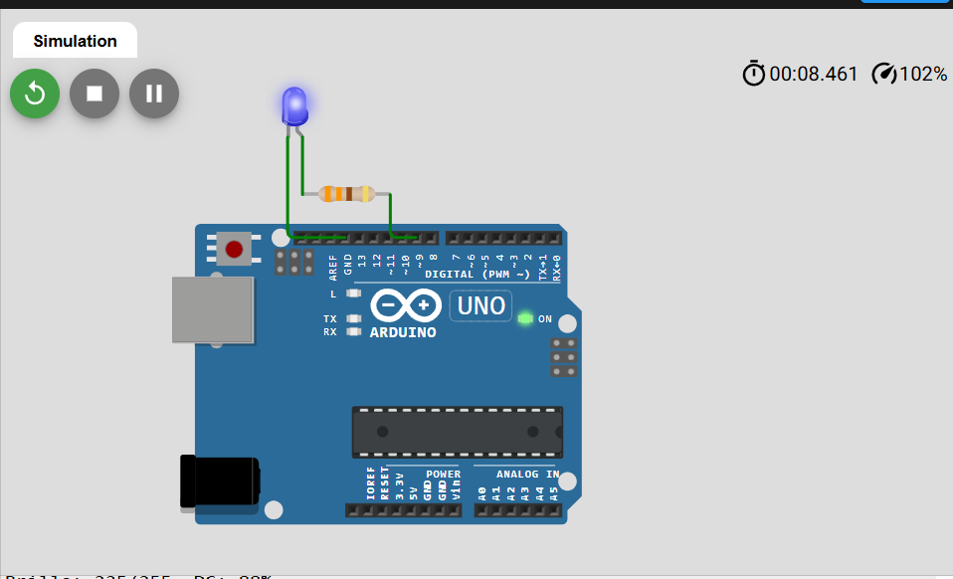
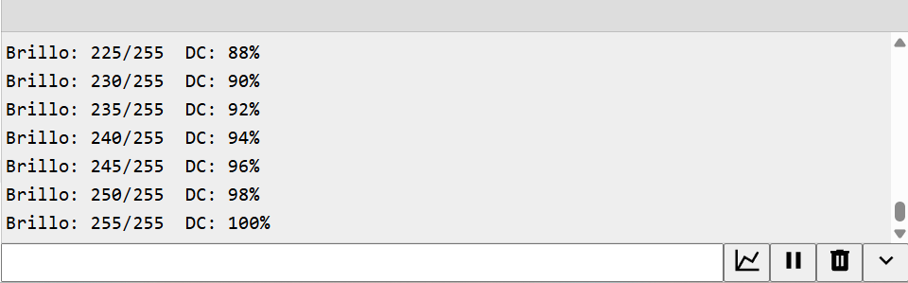
// Lab03 PWM Brillo.ino
const int PIN_LED = 9;

void setup() {
pinMode(PIN_LED, OUTPUT);
Serial.begin(9600);
Serial.println("Lab 03 - Control PWM");
Serial.println("Escribe un valor entre 0 y 255:");
}

void loop() {
// Subir de 0 a 255
for (int brillo = 0; brillo <= 255; brillo += 5) {
analogWrite(PIN_LED, brillo);
Serial.print("Brillo: ");
Serial.print(brillo);
Serial.print("/255 DC: ");
Serial.print((brillo * 100) / 255);
Serial.println("%");
delay(30);
}

for (int brillo = 255; brillo >= 0; brillo -= 5) {
analogWrite(PIN_LED, brillo);
delay(30);
}
}

PARTE 2: Efecto 'Breathing' con función seno
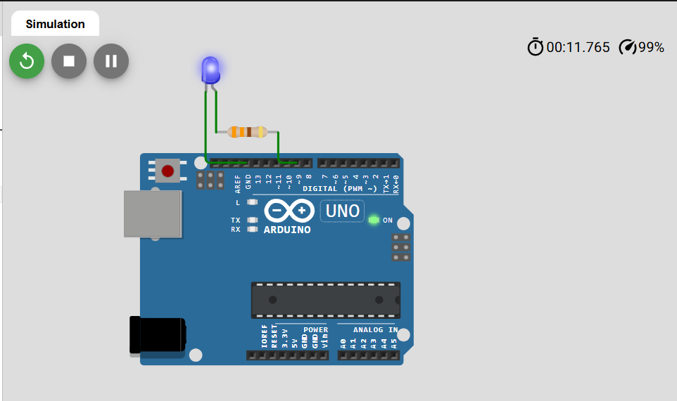
// Lab03_Breathing_LED.ino

#include <math.h>
const int PIN_LED = 9;
float angulo = 0.0;

void setup() {
pinMode(PIN_LED, OUTPUT);
}

void loop() {
// sin() devuelve -1.0 a 1.0 — mapear a 0-255
float seno = (sin(angulo) + 1.0) / 2.0; // 0.0 a 1.0
int brillo = (int)(seno * 255);
analogWrite(PIN_LED, brillo);

angulo += 0.05; // Velocidad del efecto
if (angulo > 2 * PI) angulo = 0;
delay(15);
}

PARTE 3: Buzzer: tonos con tone()
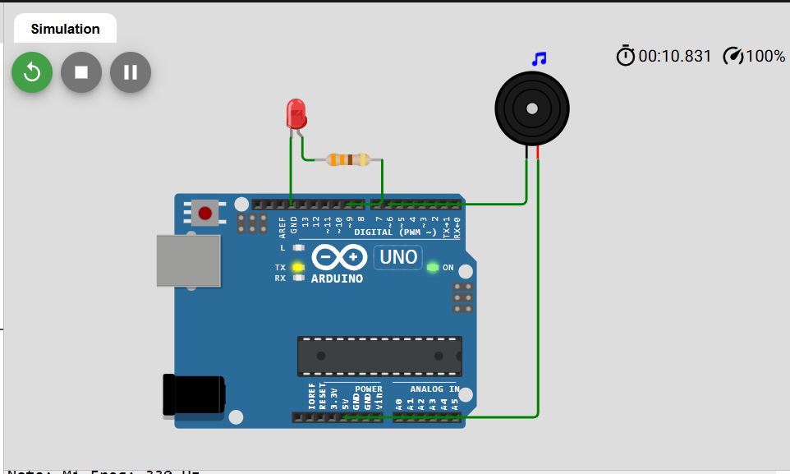
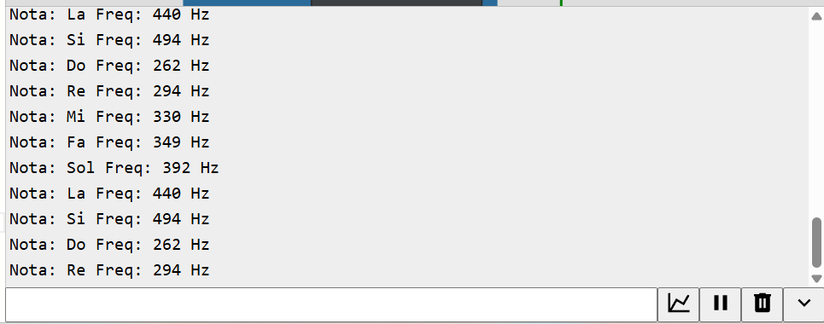
// Lab03_Buzzer_Melodia.ino

const int PIN_BUZZER = 6;

// Frecuencias de notas (Do-Re-Mi-Fa-Sol-La-Si)
int notas[] = {262, 294, 330, 349, 392, 440, 494};
String nombres[] = {"Do","Re","Mi","Fa","Sol","La","Si"}; // ✔ comillas dobles
int duracion = 300;

void setup() {
Serial.begin(9600);
Serial.println("Lab 03 - Buzzer: escala musical"); // ✔ comillas dobles
}

void loop() {
for (int i = 0; i < 7; i++) {
Serial.print("Nota: ");
Serial.print(nombres[i]);
Serial.print(" Freq: ");
Serial.print(notas[i]);
Serial.println(" Hz");
tone(PIN_BUZZER, notas[i], duracion);
delay(duracion + 50);
}

noTone(PIN_BUZZER);
delay(1000);
}

PRACTICA 4.- Sensores Analógicos — ADC, LDR y Potenciómetro

PARTE 1: Potenciómetro: divisor de voltaje variable
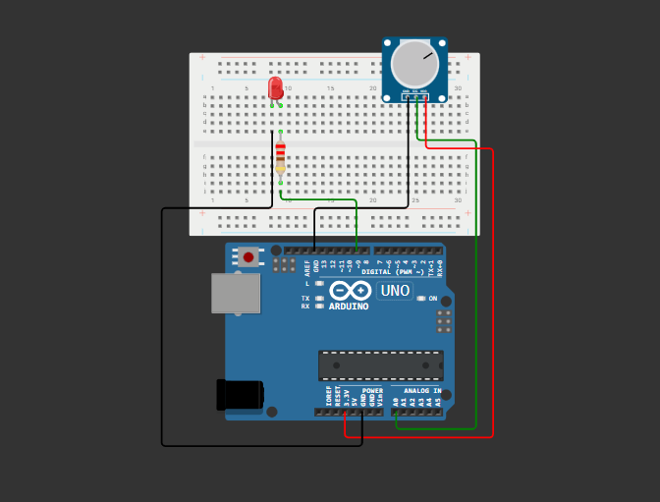
const int PIN_POT = A0;
const int PIN_LED = 9;

void setup() {
// put your setup code here, to run once:
Serial.begin(9600);
Serial.println("Lectura\tVoltaje\tPorcentaje\tPWM");

}

void loop() {
// put your main code here, to run repeatedly:
int lectura = analogRead(PIN_POT);
float voltaje = lectura * (5.0 / 1023.0);
int porcentaje = map(lectura, 0, 1023, 0, 100);
int pwm_val = map(lectura, 0, 1023, 0, 255);

analogWrite(PIN_LED, pwm_val);

Serial.print(lectura); Serial.print("\t");
Serial.print(voltaje, 2); Serial.print("\t");
Serial.print(porcentaje); Serial.print("\t");
Serial.println(pwm_val);

delay(500);

}
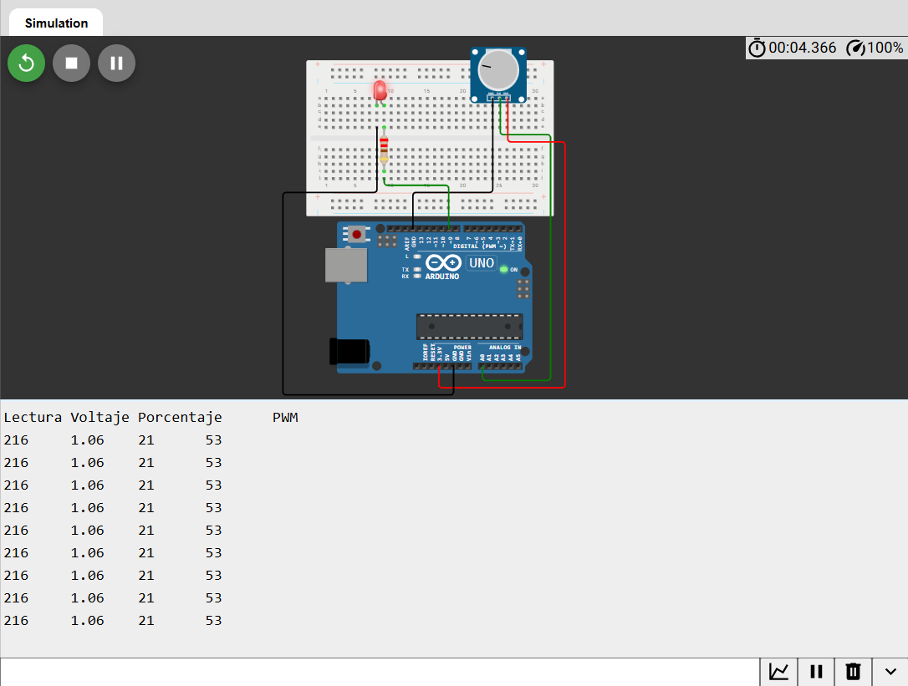

PARTE 2: LDR: sensor de luz
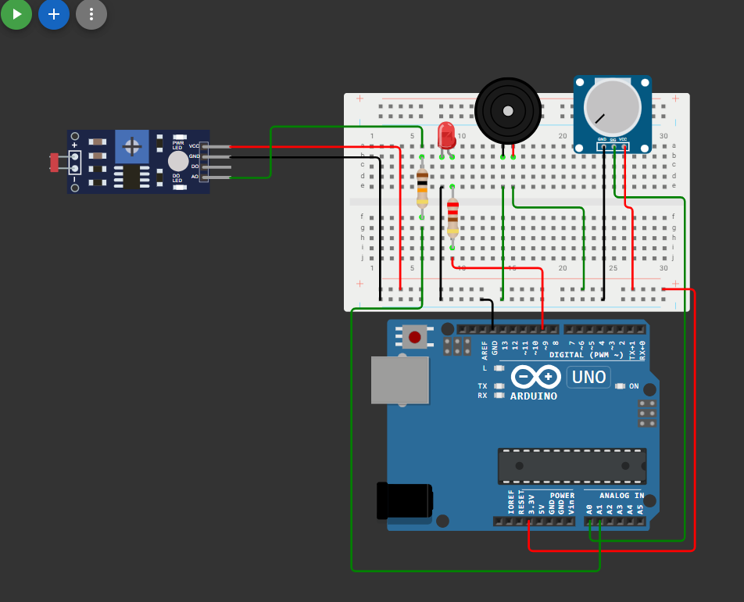
const int PIN_LDR = A1;
const int PIN_LED = 9;
const int PIN_BUZZER = 6;

const int LDR_OSCURO = 800;
const int LDR_LUZ = 100;

void setup() {
// put your setup code here, to run once:
Serial.begin(9600);
Serial.println("LDR_raw\tLuz%\tEstado");

}

void loop() {
// put your main code here, to run repeatedly:
int lectura_ldr = analogRead(PIN_LDR);

int luz_pct = map(lectura_ldr, LDR_OSCURO, LDR_LUZ, 0, 100);
luz_pct = constrain(luz_pct, 0, 100);

int brillo_led = map(luz_pct, 0, 100, 255, 0);
analogWrite(PIN_LED, brillo_led);

String estado;
if(luz_pct < 20){
estado = "MUY OSCURO - ALARMA";
tone(PIN_BUZZER, 1000, 100);
} else if(luz_pct < 50){
estado = "PENUMBRA";
} else{
estado = "ILUMINADO";
}

Serial.print(lectura_ldr); Serial.print("\t");
Serial.print(luz_pct); Serial.print("\t");
Serial.println(estado);
delay(200);
}
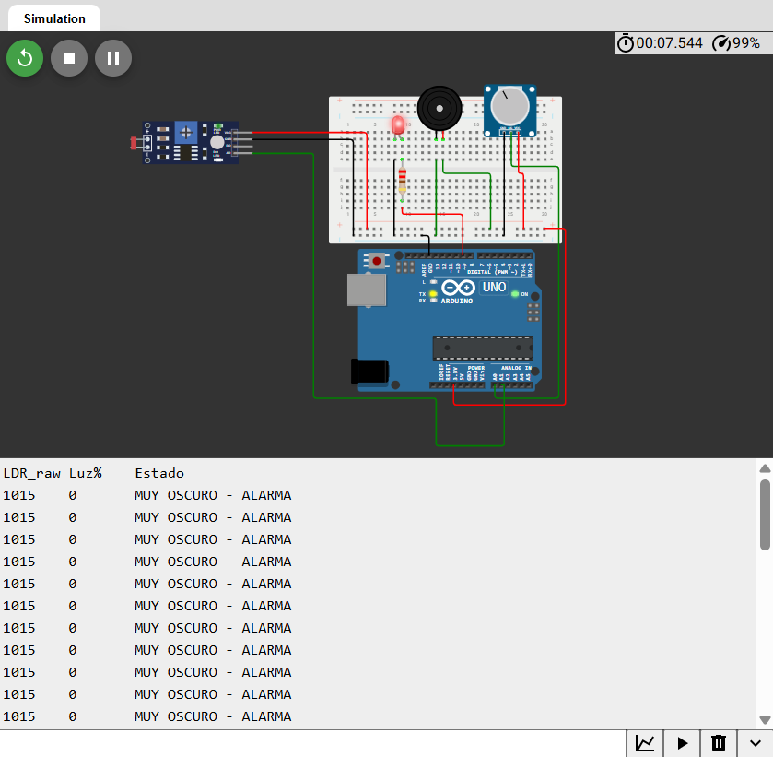

PRACTICA 5.- Sensor de Temperatura y Humedad DHT22

PARTE 1: Instalación de librería y conexión
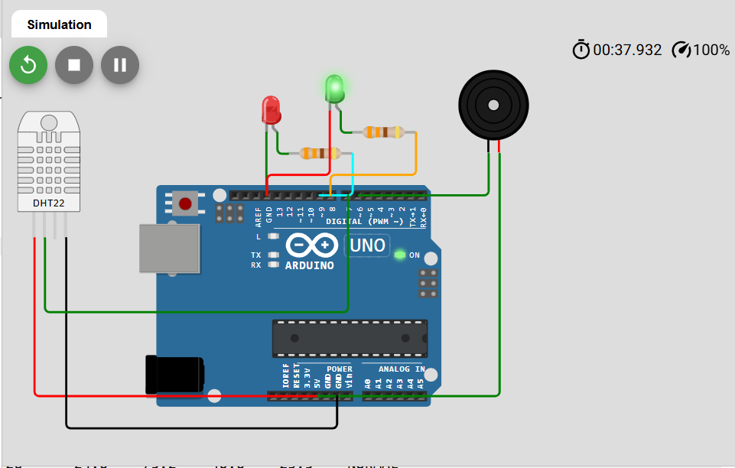

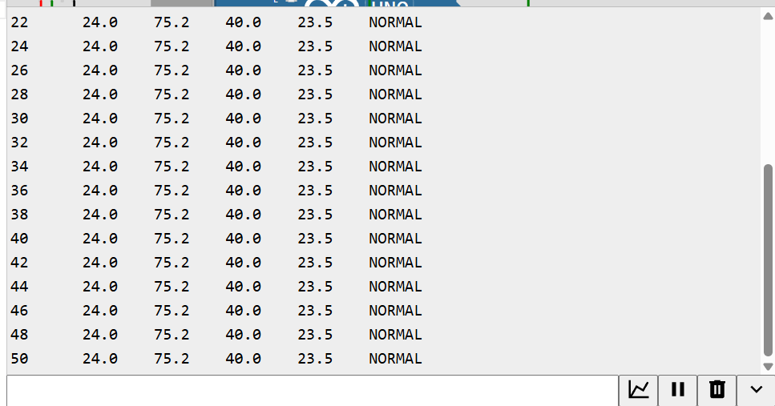

// Lab05_DHT22_Basico.ino

#include "DHT.h"

#define PIN_DHT 7
#define TIPO_DHT DHT22
#define PIN_LED_VERDE 8
#define PIN_LED_ROJO 9
#define PIN_BUZZER 6

const float TEMP_ALTA = 30.0;
const float TEMP_BAJA = 10.0;
const float HUM_ALTA = 80.0;

DHT dht(PIN_DHT, TIPO_DHT);

void setup() {
Serial.begin(9600);
dht.begin();

pinMode(PIN_LED_VERDE, OUTPUT);
pinMode(PIN_LED_ROJO, OUTPUT);

Serial.println("Tiempo(s)\tTemp(C)\tTemp(F)\tHumedad%\tHeatIdx\tEstado");
}

void loop() {
delay(2000);

float humedad = dht.readHumidity();
float temp_c = dht.readTemperature();
float temp_f = dht.readTemperature(true);

if (isnan(humedad) || isnan(temp_c)) {
Serial.println("ERROR: Fallo en lectura DHT22");
digitalWrite(PIN_LED_ROJO, HIGH);
return;
}

float heat_idx = dht.computeHeatIndex(temp_c, humedad, false);

String estado;

if (temp_c > TEMP_ALTA || humedad > HUM_ALTA) {
estado = "ALERTA-CALOR";
digitalWrite(PIN_LED_ROJO, HIGH);
digitalWrite(PIN_LED_VERDE, LOW);
tone(PIN_BUZZER, 2000, 200);

} else if (temp_c < TEMP_BAJA) {
estado = "ALERTA-FRIO";
digitalWrite(PIN_LED_ROJO, HIGH);
digitalWrite(PIN_LED_VERDE, LOW);
tone(PIN_BUZZER, 500, 500);

} else {
estado = "NORMAL";
digitalWrite(PIN_LED_VERDE, HIGH);
digitalWrite(PIN_LED_ROJO, LOW);
}

Serial.print(millis() / 1000); Serial.print("\t");
Serial.print(temp_c, 1); Serial.print("\t");
Serial.print(temp_f, 1); Serial.print("\t");
Serial.print(humedad, 1); Serial.print("\t");
Serial.print(heat_idx, 1); Serial.print("\t");
Serial.println(estado);
}

PRACTICA 6.- Actuadores — Motor DC y Servomotor

PARTE 1: Por qué usar un driver de motor
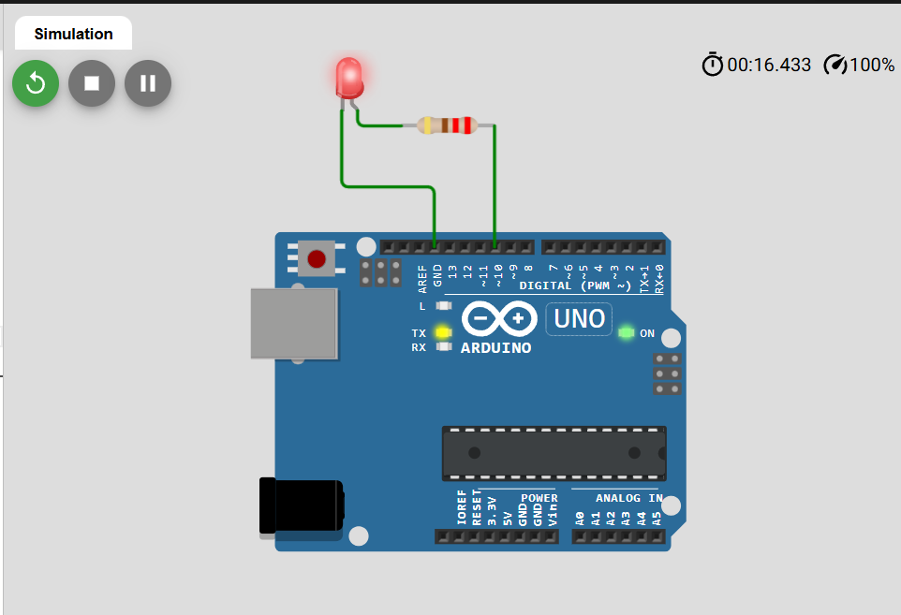
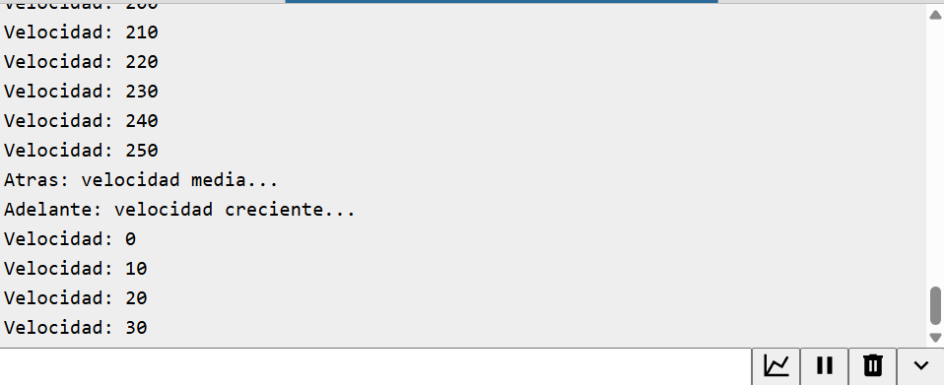
// Lab06_Motor_DC.ino

const int ENA = 10;
const int IN1 = 8;
const int IN2 = 9;

void motorAdelante(int velocidad) {
digitalWrite(IN1, HIGH);
digitalWrite(IN2, LOW);
analogWrite(ENA, velocidad);
}

void motorAtras(int velocidad) {
digitalWrite(IN1, LOW);
digitalWrite(IN2, HIGH);
analogWrite(ENA, velocidad);
}

void motorFreno() {
digitalWrite(IN1, HIGH);
digitalWrite(IN2, HIGH);
analogWrite(ENA, 255);
}

void motorLibre() {
analogWrite(ENA, 0);
}

void setup() {
pinMode(ENA, OUTPUT);
pinMode(IN1, OUTPUT);
pinMode(IN2, OUTPUT);

Serial.begin(9600);
Serial.println("Lab 06 - Control Motor DC");
}

void loop() {

Serial.println("Adelante: velocidad creciente...");

for (int v = 0; v <= 255; v += 10) {
motorAdelante(v);
Serial.print("Velocidad: ");
Serial.println(v);
delay(300);
}

motorLibre();
delay(500);

Serial.println("Atras: velocidad media...");
motorAtras(180);
delay(2000);

motorFreno();
delay(500);

delay(1000);
}

PARTE 2: Servomotor con librería Servo.h
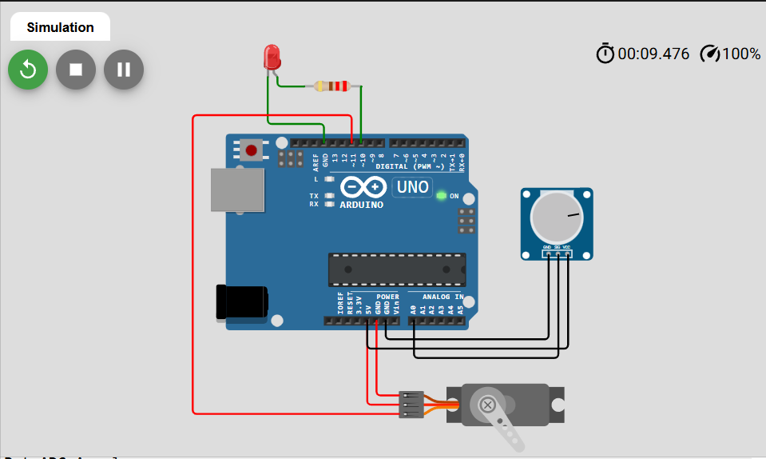
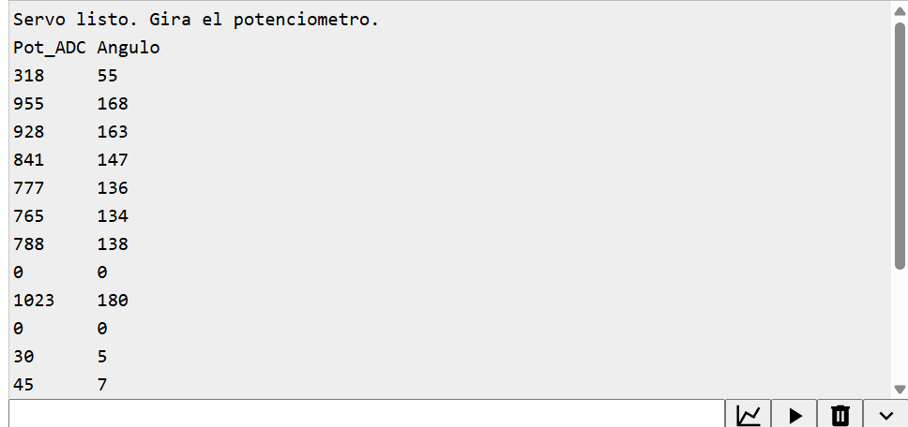
#include <Servo.h>

Servo mi_servo;

const int PIN_SERVO = 11;
const int PIN_POT = A0;

int angulo_anterior = -1;

void setup() {
mi_servo.attach(PIN_SERVO);
mi_servo.write(90);

Serial.begin(9600);
Serial.println("Servo listo. Gira el potenciometro.");
Serial.println("Pot_ADC\tAngulo");
}

void loop() {
int pot_val = analogRead(PIN_POT);

int angulo = map(pot_val, 0, 1023, 0, 180);

if (abs(angulo - angulo_anterior) >= 2) {
mi_servo.write(angulo);
angulo_anterior = angulo;

Serial.print(pot_val);
Serial.print("\t");
Serial.println(angulo);
}

delay(20);
}

PRACTICA 7.- Comunicación I2C — Sensor BMP280 y Pantalla OLED

PARTE 1: Escaneo del bus I2C
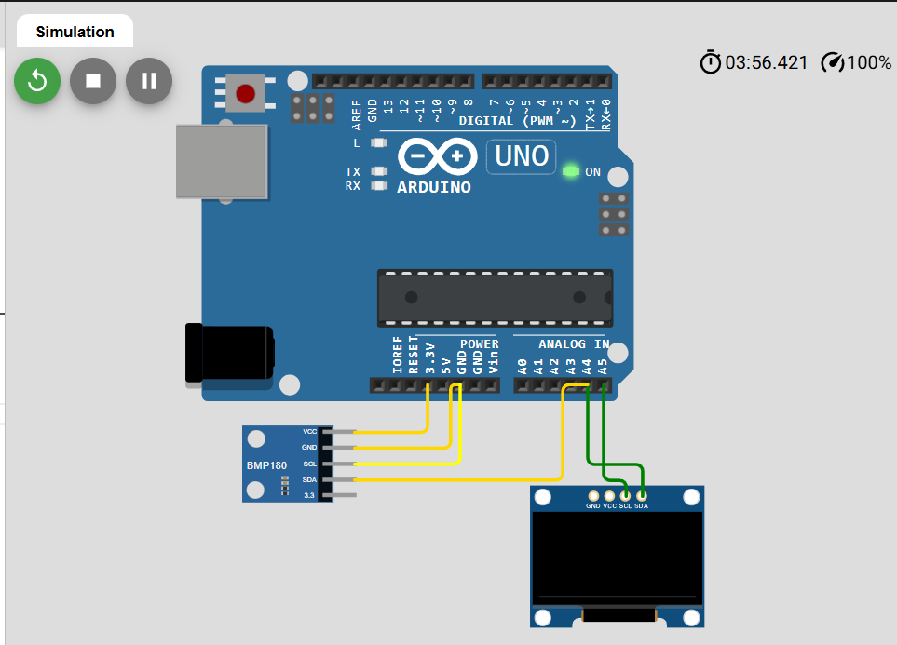
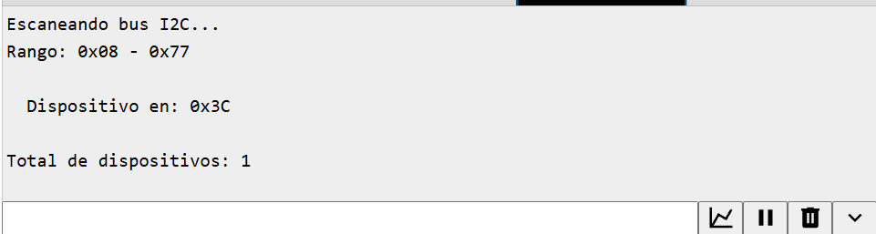
// Lab07_I2C_Scanner.ino
#include <Wire.h>

void setup() {
Wire.begin();
Serial.begin(9600);
Serial.println("Escaneando bus I2C...");
Serial.println("Rango: 0x08 - 0x77");
Serial.println();

int dispositivos = 0;

for (byte addr = 8; addr < 120; addr++) {
Wire.beginTransmission(addr);
byte error = Wire.endTransmission();

if (error == 0) {
dispositivos++;
Serial.print(" Dispositivo en: 0x");
if (addr < 16) Serial.print("0");
Serial.println(addr, HEX);
}
}

Serial.println();
Serial.print("Total de dispositivos: ");
Serial.println(dispositivos);

if (dispositivos == 0)
Serial.println("Ninguno encontrado. Verifica conexiones y pull-ups.");
}

void loop() {}

PARTE 2: Lectura BMP280 + Display OLED
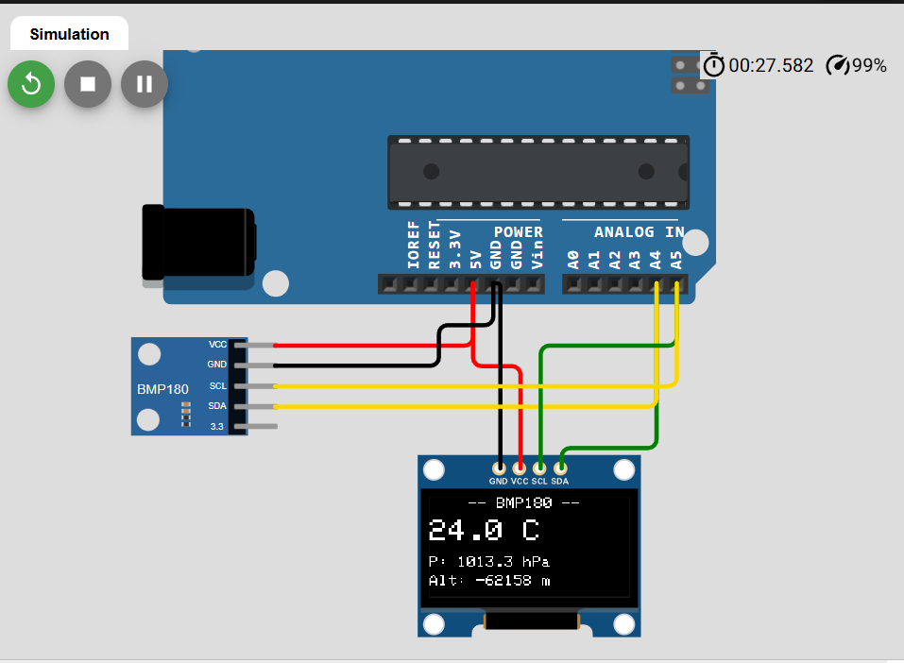
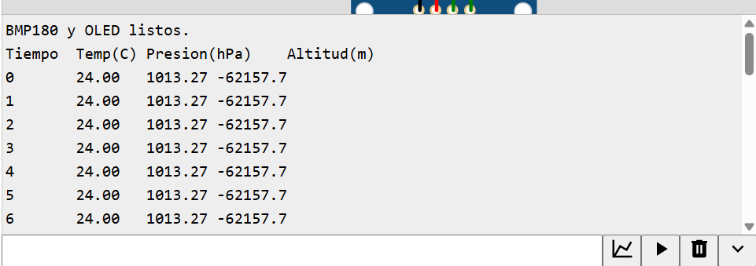
// Lab07_BMP180_OLED.ino

#include <Wire.h>
#include <Adafruit_BMP085.h>
#include <Adafruit_SSD1306.h>
#include <Adafruit_GFX.h>

#define OLED_W 128
#define OLED_H 64
#define OLED_ADDR 0x3C

Adafruit_BMP085 bmp;
Adafruit_SSD1306 display(OLED_W, OLED_H, &Wire, -1);

const float PRESION_MAR = 1013.25;

// ─────────────────────────────────────────
void setup() {
Serial.begin(9600);

if (!display.begin(SSD1306_SWITCHCAPVCC, OLED_ADDR)) {
Serial.println("ERROR: OLED no encontrada");
while (true);
}

display.clearDisplay();
display.setTextColor(SSD1306_WHITE);
display.setTextSize(1);
display.setCursor(10, 28);
display.println("Iniciando BMP180...");
display.display();

if (!bmp.begin()) {
Serial.println("ERROR: BMP180 no encontrado");
display.clearDisplay();
display.setCursor(10, 28);
display.println("ERROR: BMP180");
display.display();
while (true);
}

Serial.println("BMP180 y OLED listos.");
Serial.println("Tiempo\tTemp(C)\tPresion(hPa)\tAltitud(m)");
}

void loop() {
float temp = bmp.readTemperature();
float presion = bmp.readPressure() / 100.0;
float altitud = bmp.readAltitude(PRESION_MAR);

display.clearDisplay();

display.setTextSize(1);
display.setCursor(25, 0);
display.println("-- BMP180 --");

// Temperatura
display.setTextSize(2);
display.setCursor(0, 14);
display.print(temp, 1);
display.println(" C");

// Presión
display.setTextSize(1);
display.setCursor(0, 38);
display.print("P: ");
display.print(presion, 1);
display.println(" hPa");

// Altitud
display.setCursor(0, 50);
display.print("Alt: ");
display.print(altitud, 0);
display.println(" m");

display.display();

// ── Monitor Serial ─────────────────────
Serial.print(millis() / 1000); Serial.print("\t");
Serial.print(temp, 2); Serial.print("\t");
Serial.print(presion, 2); Serial.print("\t");
Serial.println(altitud, 1);

delay(1000);
}

PRACTICA 8.- Comunicación SPI y Proyecto Integrador Bloque I

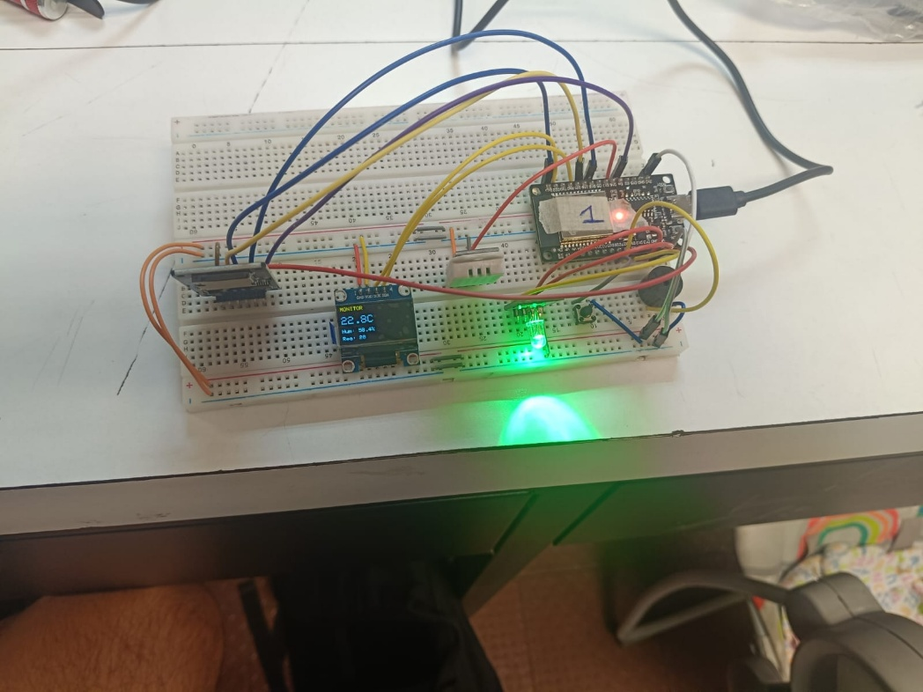

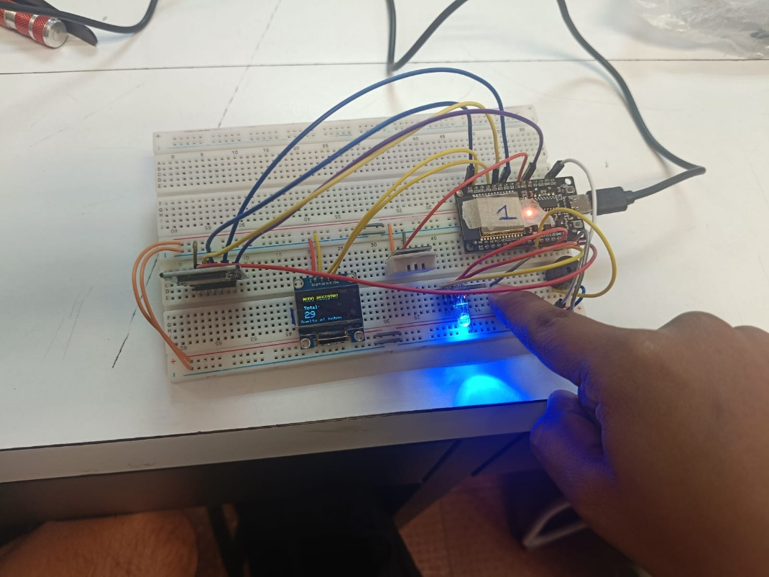

#include <Wire.h>
#include <SPI.h>
#include <SD.h>
#include <DHT.h>
#include <Adafruit_SSD1306.h>

#define PIN_DHT 16
#define PIN_CS_SD 4
#define PIN_BTN 26
#define PIN_LED_R 13
#define PIN_LED_G 12
#define PIN_LED_B 14
#define PIN_BUZZER 27

DHT dht(PIN_DHT, DHT22);
Adafruit_SSD1306 oled(128, 64, &Wire, -1);

enum Estado { MONITOR, ALERTA, LOG };
Estado estado_actual = MONITOR;

float temp_c = 0, humedad = 0;
unsigned long t_ultimo_guardado = 0;
unsigned long t_btn_presionado = 0;
int total_registros = 0;
bool oled_ok = false;
const int INTERVALO_GUARDADO = 10000;

void setLED(bool r, bool g, bool bl) {
digitalWrite(PIN_LED_R, r ? HIGH : LOW);
digitalWrite(PIN_LED_G, g ? HIGH : LOW);
digitalWrite(PIN_LED_B, bl ? HIGH : LOW);
}

void guardarEnSD() {
File f = SD.open("/datos.csv", FILE_APPEND);
if (f) {
f.print(millis() / 1000); f.print(",");
f.print(temp_c, 1); f.print(",");
f.println(humedad, 1);
f.close();
total_registros++;
Serial.print("Guardado #"); Serial.println(total_registros);
}
}

void mostrarOLED() {
if (!oled_ok) return;
oled.clearDisplay();
oled.setTextColor(WHITE);
oled.setTextSize(1);

switch (estado_actual) {
case MONITOR:
oled.setCursor(0, 0); oled.print("MONITOR");
oled.setTextSize(2);
oled.setCursor(0, 16); oled.print(temp_c, 1); oled.print("C");
oled.setTextSize(1);
oled.setCursor(0, 40); oled.print("Hum: "); oled.print(humedad, 1); oled.print("%");
oled.setCursor(0, 54); oled.print("Reg: "); oled.print(total_registros);
break;
case ALERTA:
oled.setCursor(20, 0); oled.print("!!! ALERTA !!!");
oled.setTextSize(2);
oled.setCursor(0, 16); oled.print(temp_c, 1); oled.print("C");
oled.setTextSize(1);
oled.setCursor(0, 42);
if (temp_c > 35) oled.print("TEMPERATURA ALTA");
if (humedad > 85) oled.print("HUMEDAD ALTA");
break;
case LOG:
oled.setCursor(10, 10); oled.print("MODO REGISTRO");
oled.setCursor(10, 28); oled.print("Total: ");
oled.setTextSize(2);
oled.setCursor(10, 40); oled.print(total_registros);
oled.setTextSize(1);
oled.setCursor(0, 58); oled.print("Suelta el boton");
break;
}
oled.display();
}

void setup() {
Serial.begin(115200);

pinMode(PIN_LED_R, OUTPUT);
pinMode(PIN_LED_G, OUTPUT);
pinMode(PIN_LED_B, OUTPUT);
setLED(false, false, false);

pinMode(PIN_CS_SD, OUTPUT);
digitalWrite(PIN_CS_SD, HIGH);

Wire.begin(21, 22);
if (!oled.begin(SSD1306_SWITCHCAPVCC, 0x3C)) {
Serial.println("Error: OLED no encontrada.");
} else {
oled_ok = true;
Serial.println("OLED lista.");
oled.clearDisplay();
oled.setTextColor(WHITE);
oled.setTextSize(1);
oled.setCursor(0, 0); oled.print("Iniciando...");
oled.display();
}

dht.begin();
pinMode(PIN_BTN, INPUT_PULLUP);

if (SD.begin(PIN_CS_SD)) {
Serial.println("SD lista.");
} else {
Serial.println("Error: SD no encontrada.");
}

Serial.println("Sistema listo.");
}

void loop() {
float h = dht.readHumidity();
float t = dht.readTemperature();
if (!isnan(h) && !isnan(t)) { humedad = h; temp_c = t; }

bool btn = (digitalRead(PIN_BTN) == LOW);
if (btn) {
if (t_btn_presionado == 0) t_btn_presionado = millis();
if (millis() - t_btn_presionado > 3000) estado_actual = LOG;
} else {
t_btn_presionado = 0;
if (estado_actual == LOG) estado_actual = MONITOR;
}

if (estado_actual != LOG) {
if (temp_c > 35.0 || humedad > 85.0)
estado_actual = ALERTA;
else if (estado_actual == ALERTA)
estado_actual = MONITOR;
}

switch (estado_actual) {
case MONITOR:
setLED(false, true, false);
Serial.print("MONITOR | Temp: "); Serial.print(temp_c);
Serial.print("C | Hum: "); Serial.print(humedad);
Serial.print("% | Reg: "); Serial.println(total_registros);
if (millis() - t_ultimo_guardado >= INTERVALO_GUARDADO) {
guardarEnSD();
t_ultimo_guardado = millis();
}
break;
case ALERTA:
setLED(true, false, false);
tone(PIN_BUZZER, 1500, 300);
Serial.print("!!! ALERTA !!! Temp: "); Serial.print(temp_c);
Serial.print("C | Hum: "); Serial.println(humedad);
break;
case LOG:
setLED(false, false, true);
Serial.print("MODO LOG | Total: "); Serial.println(total_registros);
break;
}

mostrarOLED();
delay(500);
}

